

**DIRECCIÓN /ÁREA: Participación Ciudadana**

**DIRECTOR(A)/JEFE (A) A CARGO: Nancy Angelica Perez Lupercio**

**TRIMESTRE: Abril, Mayo, Junio 2024**

**EVALUACIÓN TRIMESTRAL**

1. **¿Cuáles fueron las acciones proyectadas (obras, proyectos o programas) o Planeadas para este trimestre?**  **2.** Consejos Ciudadanos en las localidades del Municipio. **3.** Socializaciones de actividades, eventos y proyectos, **Actividad 1.** Chat Bot recepción de solicitudes para atención de servicios básicos. **Actividad 2**. Integración de grupo de apoyo a personas con capacidades diferentes
2. **Resultados Trimestrales (Describir cuáles fueron los programas, proyectos, actividades y/o obras que se realizaron en este trimestre). 1.** Se realizaron actividades pintar de blanco el tronco de los árboles y manualidades realizadas por jóvenes y señoras en la localidad de San Luciano conjunto con los integrantes del consejo ciudadano que representan su comunidad, **Evidencia** fotográfica correspondiente.

**2.** Socializamos de forma directa de casa en casa de que la gente manifieste si están de acuerdo con las banquetas que realiza en privada colon en nextipac, en conjunto con obras Públicas., Adjunto evidencia fotográfica.

**Actividad 1.** En las actividades proactivas del departamento de enero a marzo 2024 se atendieron por Chat Bot 365 servicios básicos a la ciudadanía en gral. Anexo: Evidencia fotográfica correspondiente.

**Montos (si los hubiera) del desarrollo de dichas actividades. ¿Se ajustó a lo presupuestado?** No aplica

1. **En que beneficia a la población o un grupo en específico lo desarrollado en este trimestre.**

Beneficia directamente a la ciudadanía siendo la primera instancia de acercamiento confiable y oportuno para

atender la demanda en servicios generales

1. **En que beneficia a la población o un grupo en específico lo desarrollado en este trimestre.**

Beneficia en dar a conocer a la población tanto los proyectos, y el acercamiento ciudadano, directo y confiable.

1. **¿Cuáles han sido las dificultades más notables que obstaculizan el cumplimiento de las acciones establecidas (obras, proyectos o programas) en su POA?**

La red en ocasiones nos hace posponer o atrasar tareas además que los equipos de cómputo presentan bastantes limitantes para trabajar . Falta personal y vehículo para el traslado a las localidades del municipio, actualmente busco soluciones con mis propios medios para la realización de obligaciones y proyectos que se tienen en la dirección de participación ciudadana.

1. **Aún con las limitaciones presupuestarias, mencione una o más propuestas para que su Dirección destaque.**

* Mantener en tiempo y forma la información pública básica y necesaria acercándola por distintos medios de comunicación.
* Atender y escuchar, las necesidades que los ciudadanos externan.
* La buena comunicación, entre dependencias ayuda a dar pronta solución a la problemática que aqueja a la ciudadanía.

1. **¿A qué programa de su POA pertenecen las acciones realizadas y a que Ejes del Plan Municipal de Desarrollo 2021-2024 se alinean? Programa 2** Socializaciones de Actividades, eventos y proyectos. Estratégico 4 Administración eficiente y eficaz **Programa** 3 Acercamiento a las comunidades para creación de proyectos y peticiones. Estratégico 4 Administración eficiente y eficaz **Actividad 1** ChatBot 4 Administración eficiente y eficaz. **Actividad NO Contemplada**  “Programa Emergente de apoyo en especie” Estratégico 7 programa 1 Programa para fortalecer la población en condiciones de Vulnerabilidad
2. **De manera puntual basándose en la pregunta 2 (Resultados Trimestrales) y en su POA, llene la siguiente tabla, según el trabajo realizado este trimestre.**

|  |  |  |  |  |  |
| --- | --- | --- | --- | --- | --- |
| **Nº** | **PROGRAMA O ACTIVIDAD POA 2024** | **ACTIVIDAD NO CONTEMPLADA**  **(Llenar esta columna solo en caso de existir alguna estrategia no prevista)** | **Nº LINEAS DE ACCIÓN O ACTIVIDADES PROYECTADAS** | **Nº LINEAS DE ACCIÓN O ACTIVIDADES REALIZADAS** | **RESULTADO**  **(Actvs. realizadas/**  **Actvs. Proyectadas**  **\*100)** |
| 1 | Creación de consejos ciudadanos. |  | 3 | 3 | 100 |
| 2 | Socializaciones de actividades eventos o proyectos. |  | 3 | 3 | 100 |
| 3 | Actividad 1 Chat Bot |  | 4 | 4 | 100 |
| 4 |  | Actividad no contemplada Programa emergente de apoyo en especie tinacos y tambos | 5 | 5 | 100 |
|  |  |  |  |  | 100% |
|  | **TOTAL** |  |  |  |  |

**EVIDENCIA FOTOGRAFIA DE Resultados Trimestrales de programas proyectos actividades y/o obras que se realizaron en periodo Abril a Junio 2024.**

**Programa** **2.** Consejos Ciudadanos en las localidades del Municipio

actividades pintar de blanco el tronco de los árboles y manualidades realizadas por jóvenes y señoras en la localidad de San Luciano

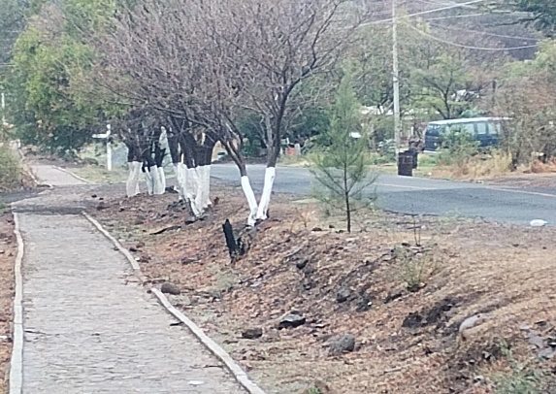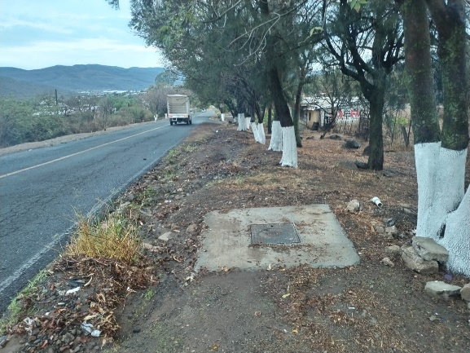

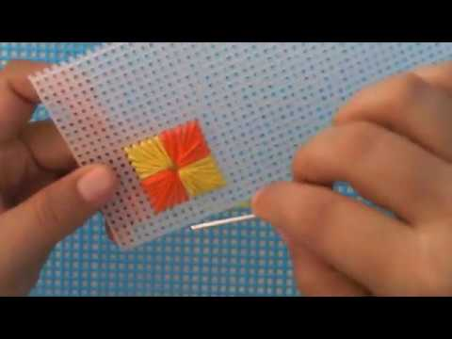 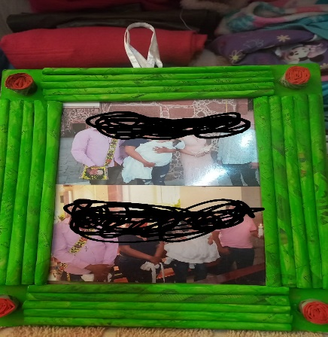

**EVIDENCIA FOTOGRAFIA DE Resultados Trimestrales de programas proyectos actividades y/o obras que se realizaron en periodo Abril a Junio 2024.**

**Programa 3 Acercamiento a las comunidades para creación de proyectos y peticiones Estratégico 4 Administración eficiente y eficaz**

Socializamos de forma directa de casa en casa de que la gente manifieste si están de acuerdo con las banquetas que realiza en privada colon en nextipac, en conjunto con obras Públicas

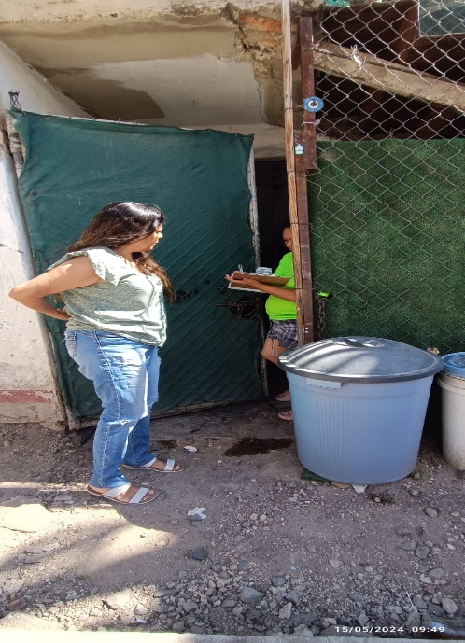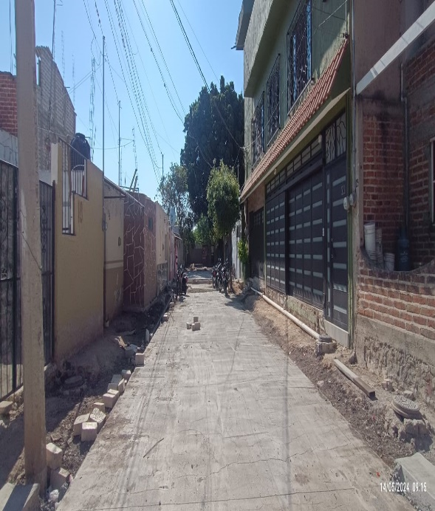

**EVIDENCIA FOTOGRAFIA DE Resultados Trimestrales de programas proyectos actividades y/o obras que se realizaron en periodo Abril a Junio 2024.**

**Actividad 1.** En las actividades proactivas del departamento de abril a junio 2024 se atendieron por Chat Bot 317 servicios básicos a la ciudadanía en gral

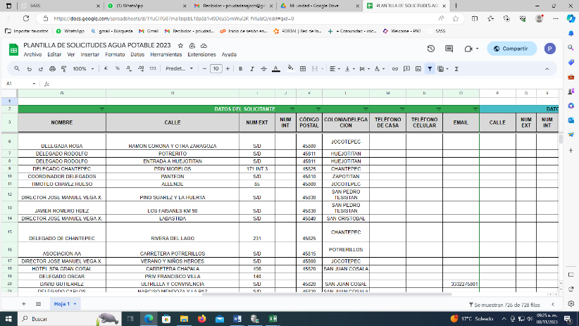

1. **Actividad NO Contemplada**  “Programa Emergente de apoyo en especie” Estratégico 7 programa 1 Programa para fortalecer la población en condiciones de Vulnerabilidad

La necesidad de atender al municipio por la situación de abastecer con agua las zonas más afectadas, se ejecutó el programa emergente el cual consta de apoyo en especie de un tinaco o tambo para almacenar agua.

